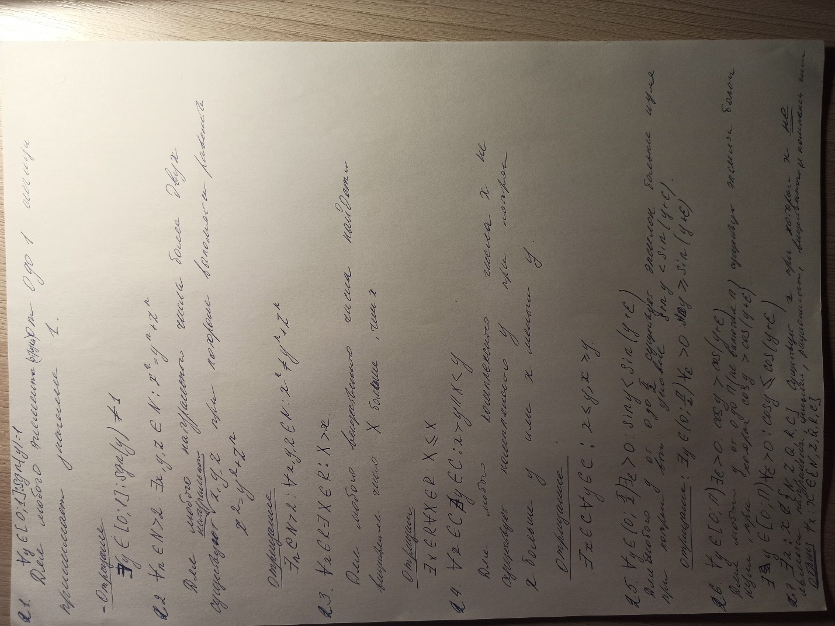**Множество** – совокупность элементов, а **последовательность** — это упорядоченное множество. Следовательно множество – родительский **объект**, а последовательность – дочерний.